台中市私立明道普霖斯頓國民小學校車各站停車點地圖及照片表
站名：五權西三厝街 上學 黎明線
地 圖 | 照 片
三厝街  麥味登早餐  Δ  三和街 | 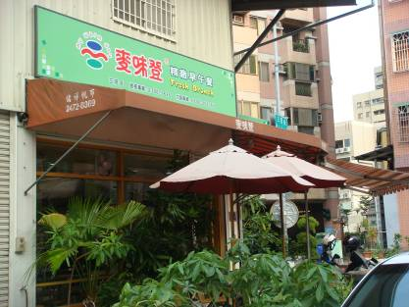
備註：

站名：五權西三厝街 放學 黎明線
地 圖 | 照 片
三厝街  7-11  Δ  五權西路 | 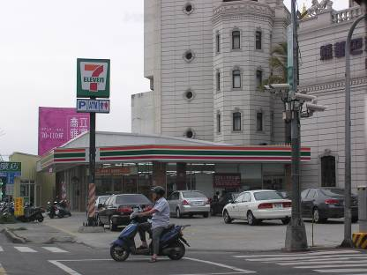
備註：

台中市私立明道普霖斯頓國民小學校車各站停車點地圖及照片表
站名：惠中大墩6 上學 黎明線
地 圖 | 照 片
惠中路  大墩六街  Δ黎明南屯  工廠 | 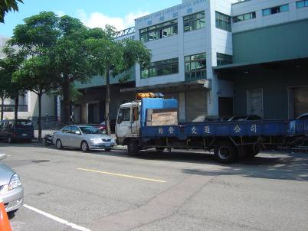
備註：

站名：惠中大墩6 放學 黎明線
地 圖 | 照 片
惠中路
大墩六街
Δ黎明南屯
工廠
備註：
明道普霖斯頓國民小學夏、冬令營校車各站停車點地圖及照片表
站名：河南大墩7 上學 黎明線
地 圖 | 照 片
大墩7街  河南路  Δ  路旁 | 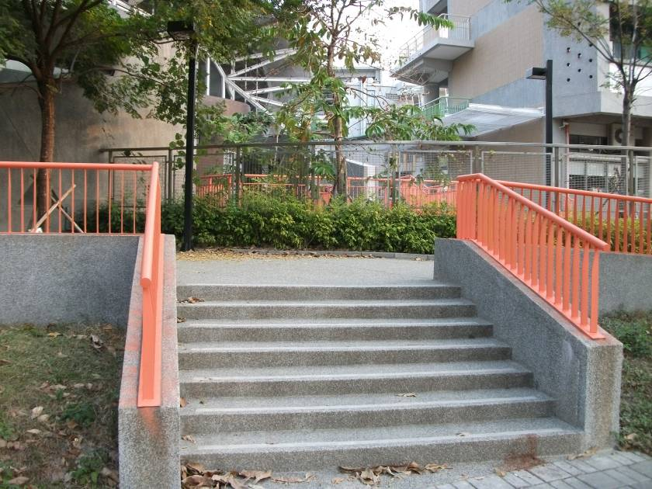
備註：

站名：河南大墩7 放學 黎明線
地 圖 | 照 片
大墩7街  河南路  Δ  廖國陽牙醫 | 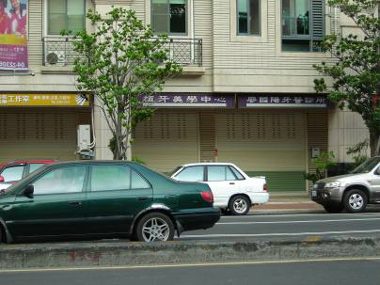
備註：

明道普霖斯頓國民小學夏、冬令營校車各站停車點地圖及照片表
站名：河南惠文7 上學 黎明線
地 圖 | 照 片
惠文7街  河南路  Δ  丁丁藥局 | 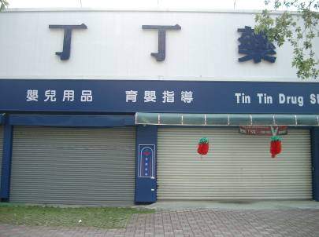
備註：

站名：河南惠文7 放學 黎明線
地 圖 | 照 片
惠文7街  河南路  Δ  萊爾富 | 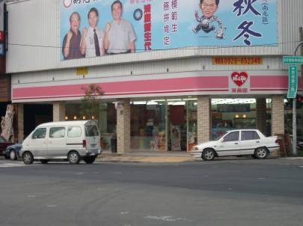
備註：

台中市私立明道普霖斯頓國民小學校車各站停車點地圖及照片表
站名：河南市政北一 上學 黎明線
地 圖 | 照 片
藏玉大樓  Δ  市政北1路  河南路三段 | 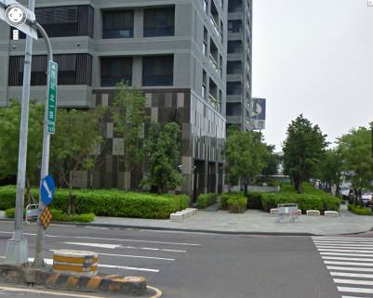
備註：

站名：河南市政北一 放學 黎明線
地 圖 | 照 片
本站未設置放學點
備註：
台中市私立明道普霖斯頓國民小學校車各站停車點地圖及照片表
站名：市政北2惠民 上學 黎明線
地 圖 | 照 片
市政北2路  惠民路  Δ  天璽大樓 | 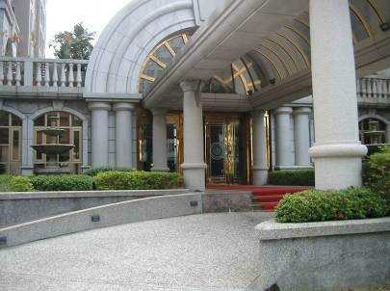
備註：

站名：市政北2惠民 放學 黎明線
地 圖 | 照 片
市政北2路

惠民路

Δ
天璽大樓

備註：

台中市私立明道普霖斯頓國民小學校車各站停車點地圖及照片表
站名：市政北2惠來 上學 黎明線
地 圖 | 照 片
惠來路  寶輝花廣  市政北二路 | 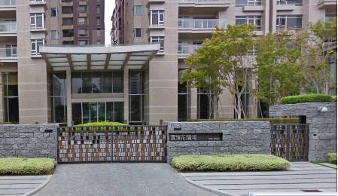
備註：

站名：市政北2惠來 放學 黎明線
地 圖 | 照 片
市政北2路  惠來路  Δ | 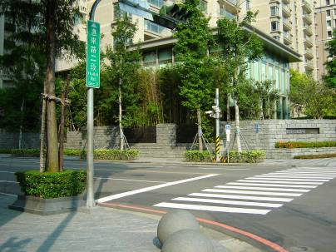
備註：

明道普霖斯頓國民小學夏、冬令營校車各站停車點地圖及照片表
站名：市政北3惠中6 上學 黎明線
地 圖 | 照 片
惠中五街  Δ  綠園道  市政北三路 | 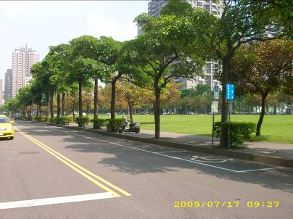
備註：

站名：市政北3惠中6 放學 黎明線
地 圖 | 照 片
惠中五街  市政北三路  Δ  惠宇市政官邸 | 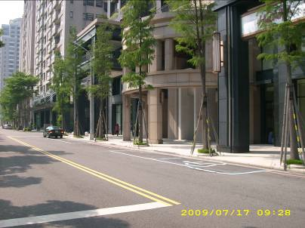
備註：

明道普霖斯頓國民小學夏、冬令營校車各站停車點地圖及照片表
站名：惠來市政北5 上學 黎明線
地 圖 | 照 片
惠來路  市政北5路  Δ  理性感性 | 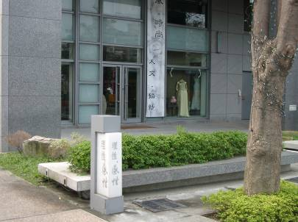
備註：

站名：惠來市政北5 放學 黎明線
地 圖 | 照 片
市政北5路
惠來路
Δ
理性感性
備註：

明道普霖斯頓國民小學夏、冬令營校車各站停車點地圖及照片表
站名：河南福星 上學 黎明線
地 圖 | 照 片
Δ  星福停車場  福星路  河南路 | 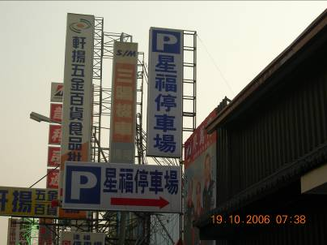
備註：

站名：河南福星 放學 黎明線
地 圖 | 照 片
福星路  河南路  Δ  陽光診所 | 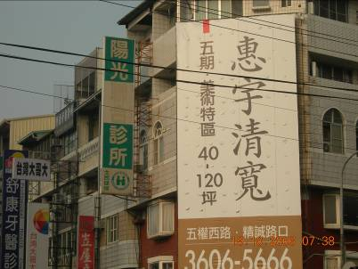
備註：

